**骨架提取：OpenPose**

|  |  |  |  |
| --- | --- | --- | --- |
| **65:base环境** | **Linux系统** | **CUDA** | **python** |
| **版本号** | Ubuntu20.04 | 11.1 | 3.8.8 |



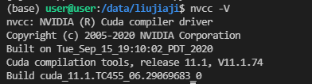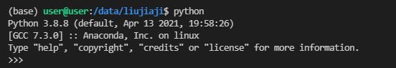

**资源需求**：统计测试1440P *(2560*1440)* 的单帧

显存占用：程序运行中通过nvidia-smi命令查看（不太准确）；

**~~内存占用：持续稳定在1360MB-1490MB 范围内；~~**

算力耗时：计算调用单卡 Geforce RTX 2080 Ti（7.5）的OpenPose耗时；

处理速度：持续稳定在16fps-25fps内；

运行时间：OpenPose子程序与外调函数的程序运行时间；（外调程序目的在于方便保存npy文件与可视化结果）

|  |  |  |  |  |  |
| --- | --- | --- | --- | --- | --- |
| **不同函数** | **显存占用（**11G） | **内存占用** | **算力耗时（核心infer()）** | **处理速度** | **运行时间** |
| **dump()** | 1154MB（10%） | **~~1440MB~~** | 启动0.05s，测试完2.5s | 20fps | 2.66s |
| **dump_test()** | 1938MB（18%） | **~~1439MB~~** | 启动0.05s，测试完2.4s | 20fps | 2.69s |
| \***fun()** | 1550MB（14%） | **~~3.9MB（程序运行）~~** | 启动0.05s，测试完2.7s | 20fps | 4.1s |

（1）视频单帧检测时：

|  |  |  |  |  |
| --- | --- | --- | --- | --- |
| **OpenPose骨架提取** | **显存占用** | **GPU利用率** | **内存** | **处理速度** |
| 统计 | 20% | 12% | **~~1450MB~~** | 20fps |

（2）监控实时抽帧检测：

暂未统计，但估计情况为除显存占用，GPU利用率，内存占比会有所增加，OpenPose算法对单帧的处理速度保持不变；

|  |  |  |  |  |
| --- | --- | --- | --- | --- |
| **OpenPose骨架提取** | **显存占用** | **GPU利用率** | **内存** | **处理速度** |
| 统计 | - | - | - | 20fps |

视频单帧测试结果，统计如下：

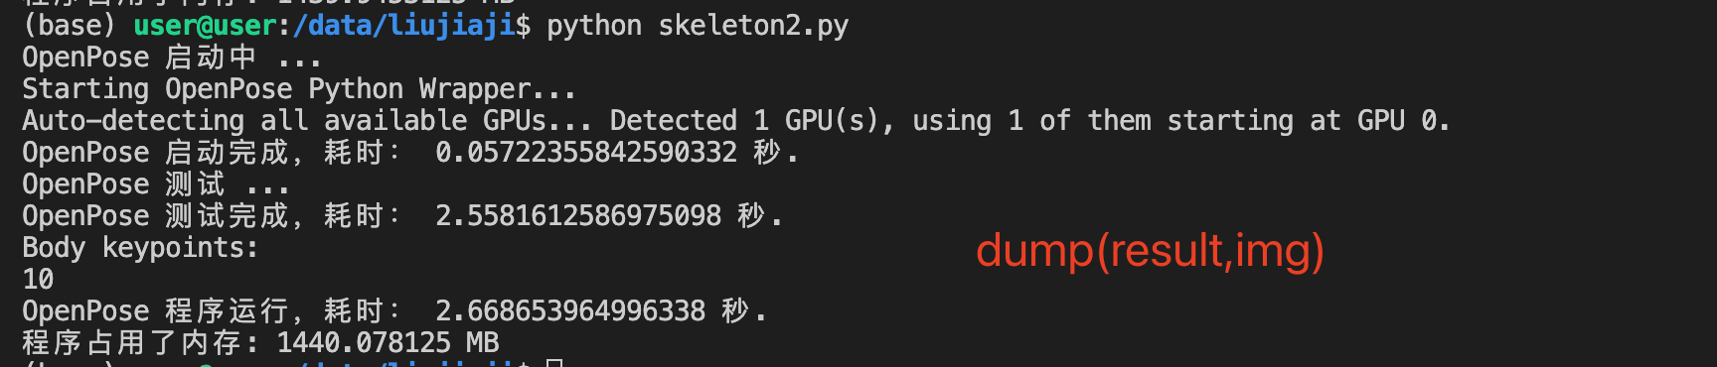

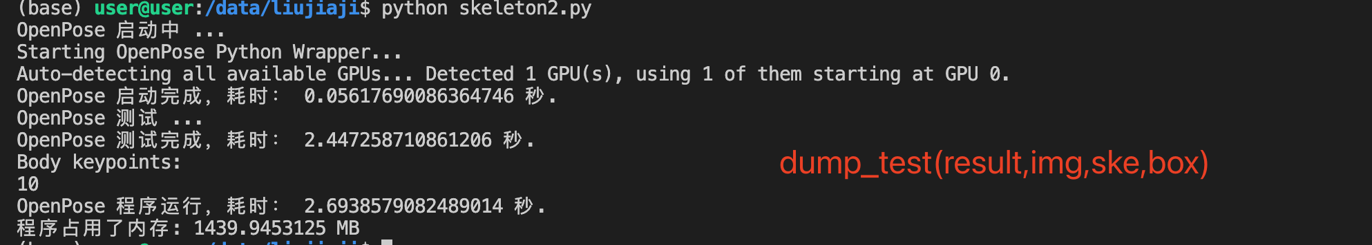

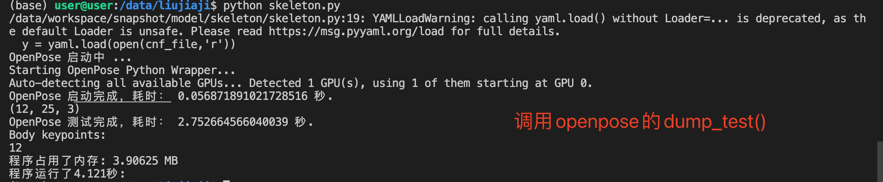

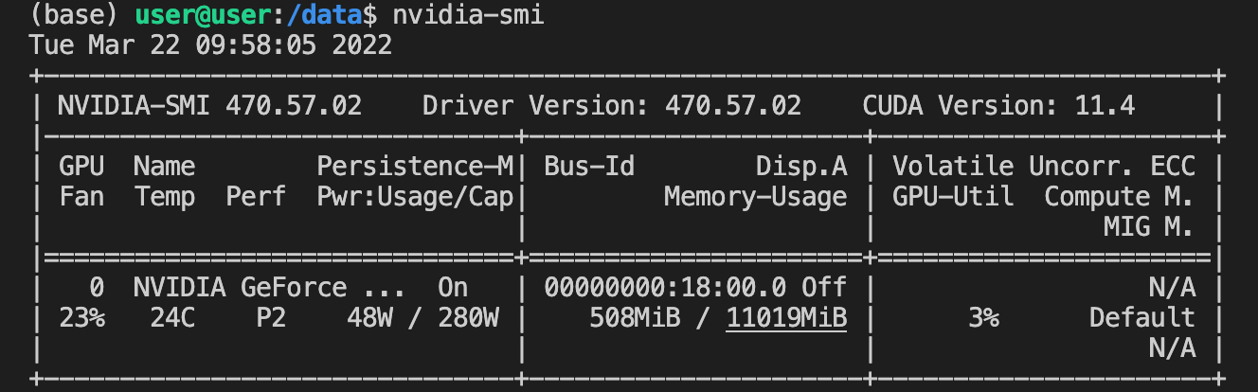

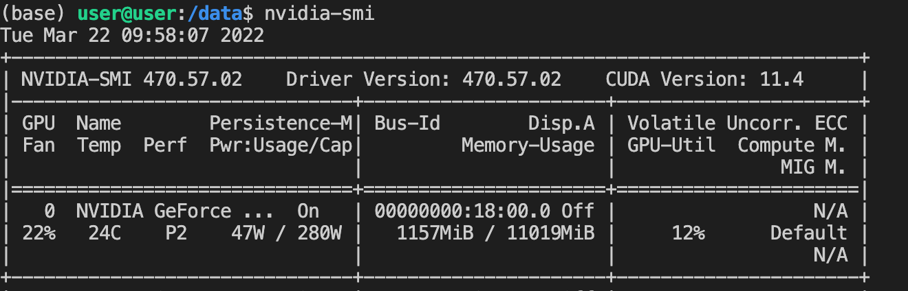

**更改内存占用：**

骨架提取：

%MEM：RSS与机器的物理内存之比稳定在 0.7-0.8

VSZ：整个进程占用的虚拟内存稳定在 14GB-15GB

RSS：整个进程占用的物理内存稳定在 1.8GB-2.2GB

调用骨架提取（增加结果保存和图片渲染）：

%MEM：RSS与机器的物理内存之比稳定在 0.3-0.7

VSZ：整个进程占用的虚拟内存稳定在 10GB-13GB

RSS：整个进程占用的物理内存稳定在 0.9GB-1.8GB



